Overzicht modules

 | Naam | Symbool | Schema | Werking
 | drukknop | 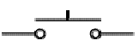 | 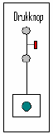 | Bij het indrukken van de drukknop verschijnt een 1 aan de uitgang. Wanneer de drukknop niet is ingedrukt is de uitgang 0.
 | schakelaar |  | 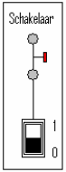 | De schakelaar heeft aan de uitgang een 1 of een 0, afhankelijk van zijn stand, en houdt deze uitgang tot we de schakelaar omschakelen.
Logische poorten | NIET-poort | 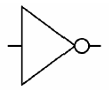 | 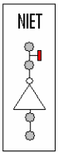 | De NIET-poort het signaal aan zijn ingang omdraaien (inverteren).
Logische poorten | EN-poort | 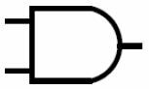 | 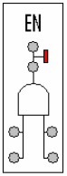 | De EN-poort heeft enkel een 1 aan zijn uitgang wanneer beide ingangen 1 zijn.
Logische poorten | OF-poort | 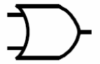 | 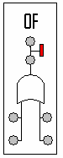 | Aan de uitgang van de OF-poort verschijnt een 1 als minstens één van de ingangen 1 is.
sensoren | lichtsensor (LDR) | 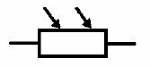 | 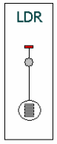 | De uitgang wordt 1 wanneer er voldoende licht invalt op de sensor.
sensoren | magneetschakelaar (reed-switch) | 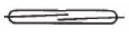 | 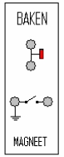 | Wanneer de sensor in de buurt komt van de magneet, zal er een 1 aan de uitgang komen.
sensoren | botsingssensor |  | 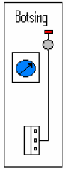 | De uitgang zal 1 worden wanneer de trein een vooraf ingestelde afstand tot een voorwerp bereikt.
 | wachtmodule | 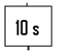 | 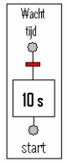 | Vertragingscomponent: de ingang zal met een vertraging aan de uitgang verschijnen.
uitvoersignalen | zoemer |  | 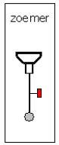 | Als er een 1 wordt aangelegd aan de zoemer zal er een geluid te horen zijn. Bij de simulator zal enkel zijn LED gaan branden.
 | flip-flop | 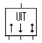 | 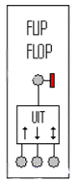 | De uitgang wordt:  - 1 als we de eerste ingang aansturen  - 0 als we de tweede ingang aansturen  - verandert van waarde als we de derde ingang aansturen
 | trein | 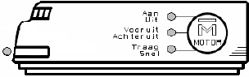 |  | De trein heeft 3 ingangen die zijn gedrag beïnvloeden:  - de bovenste bepaalt of de trein aan (1) of uit (0) is  - met de middelste kunnen we de trein voor- (1) of achteruit (0) laten gaan  - de onderste ingang zorgt ervoor dat de trein snel (1) of traag (0) rijdt.  Een vierde ingang, aan de voorkant van de trein, laat een lampje branden.

